四川省仪陇中学校教学设计表
备课时间：
年 级 |  | 高2022 级 |  | 学 科 |  | 化学
课题名称 |  | 合成高分子的基本方法 |  | 课 型 |  | 新授课
设 计 者 |  | 王迎新 |  | 课 时 |  | 第 2课时
育 人  目 标 |  | 了解日新月异的高分子材料在工农业生产、提高人民生活质量和高新技术领域中的重要作用。
学 习  目 标 |  | ①通过具体实例说明缩合聚合反应的特点。
 |  | ②能用常见的单体写出简单的聚合反应方程式和聚合物结构简式。
 |  | ③能从简单的缩聚物结构简式分析出单体。
学 习  重 点 |  | 有机高分子化合物的链节、聚合度、单体的概念；缩聚的一般特点 |  | 学 习  难 点 |  | 缩合物的书写，缩合物反推单体的方法
核 心  问 题 |  | 理解缩聚反应本质，判断缩聚物单体
课 时  目 标 |  | ①理解缩聚反应的微观本质
 |  | ②缩聚反应基本概念
 |  | ③缩聚反应产物单体判断
教学过程
 | 学习内容 |  | 教师活动 |  | 学生活动 |  | 设计意图
任务一 | 缩聚反应微观本质 |  | 复习酯化反应的反应原理，推测既有羧基又有羟基的有机物发生的酯化反应可能的产物，讲解缩聚反应，让学生观察缩聚反应的特点。对比缩聚和加聚反应物和产物的特点进行总结。 |  | 复习已学知识，理解缩聚反应特点，通过观察讨论对比区分加聚和缩聚反应的反应物和产物。 |  | 通过复习酯化反应帮助学生理解缩聚反应，落实知识，对比加聚反应和缩聚反应的特点，提高学生观察总结能力。
任务二 | 认识单体、链节、聚合度、端基和平均相对分子质量。 |  | 让学生对比加聚反应单体、链节、聚合度和平均相对分子质量等概念学习缩聚反应的相关概念。 |  | 对比加聚反应中的概念类比学习缩聚反应的概念，了解缩聚反应单体、链节、聚合度、端基和平均相对分子质量等概念。做相应课堂习题。 |  | 小组讨论可以培养学生的合作意识和合作能力，阅读课本可以发展学生的自学能力。习题使用检验学生对知识的落实情况。
任务三 | 单体判断 |  | 分析典型例题，讲解缩聚产物的特点，介绍回推单体的方法。选取典型习题落实方法。 |  | 听取老师讲解，应用相应方法推缩聚反应单体。讨论后说出判断单体的依据与方法。通过习题落实单体判断。 |  | 提高学生总结和应用知识的能力和方法，养成应用所学知识的习惯。
任务四
作 业
设 计
板 书  设 计 |  | 合成高分子基本方法（第二课时）  - 缩聚反应本质  - 相关概念  - 缩聚产物单体判断  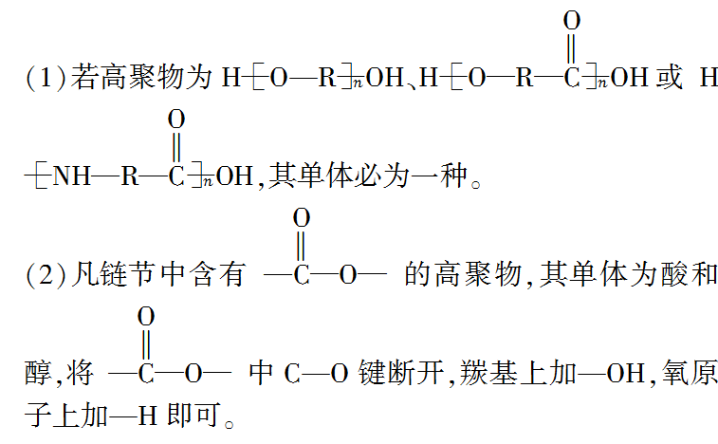  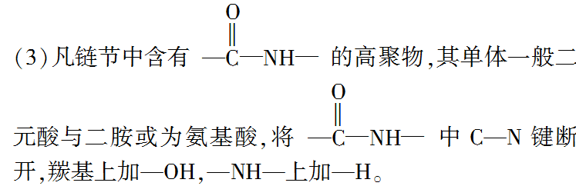
教 学
反 思

